ГБОУ ВПО СамГМУ Минздравсоцразвития России,
НИИ восстановительной медицины и реабилитации СамГМУ

А.В. Яшков, Ж.В. Багрова, О.В. Андрофагина

Медицинская реабилитация больных
с нейромышечными дисфункциями
при помощи системы Tutor
(HandTutor, ArmTutor, LegTutor, 3D-Tutor)
с расширенной обратной связью

СОДЕРЖАНИЕ

Медицинская реабилитация больных с нейромышечными дисфункциями верхней конечности при помощи тренажера с расширенной обратной связью «HandTutor»…………..........................3

- Введение………………………………………………….......................3
- Описание метода …..4
- Материально-техническое обеспечение метода 5
- Показания к применению метода………………………………..……. 6
- Условия применения…………………………………………………… 6
- Технология использования………………………………………….… 7
- Методические указания для занятий на тренажере «HandTutor»
при нарушениях координации движений в верхних конечностях 9
- Методические указания для занятий на «HandTutor» при низком мышечном тонусе в предплечье и кисти…………………………….. 12
- Методические указания для занятий на «HandTutor» при
повышенном мышечном тонусе в сгибателях (разгибателях) кисти…………………………………………………………………… 14
- Повышение эффективности реабилитации после инсульта……..…17
- Заключение ..…..18

Медицинская реабилитация больных с нейромышечными дисфункциями при помощи системы Tutor (ArmTutor, LegTutor,
3D-Tutor) с расширенной обратной связью………………………….. 19

ВВЕДЕНИЕ 19
1. Количественная оценка двигательной функции 20
1.1. Интенсивные, настраиваемые под возможности пациента
активные упражнения 20
1.2. Функциональность и многопозиционность упражнений 21
1.3. Обратная связь 21
1.4. Управление движением 21
1.5. Мотивация и повышение уровня сложности задачи 21
1.6. Получение отчета 22
2. Реабилитация нижних конечностей на тренажере LegTutor 22
2.1. Показания 22
2.2. Технология использования 23
2.3. Тестирование 23
2.4. Выбор тренирующей игры 23
2.5. Выбор функциональной задачи для реабилитации 23

2.6. Регулировка чувствительности 23
2.7. Порядок работы 24
2.8. Настройка основного упражнения 24
2.9. Упражнения, выполняемые при помощи тренажера LegTutor 25
3. Реабилитация верхней конечности на тренажереArmTutor 26
3.1. Показания к реабилитации 26
3.2. Технология использования 27
3.3. Тестирование 27
3.4. Выбор функциональной задачи для реабилитации 27
3.5. Регулировка чувствительности 27
3.6. Выбор тренирующей игры 27
3.7. Порядок работы 28
3.8. Настройка основного упражнения 29
3.9. Упражнения для реабилитации верхней конечности 29
4. Применение тренажера3D-Tutorв реабилитации двигательных
нарушений 30
4.1. Показания к реабилитации 30
4.2. Выбор функциональной задачи для реабилитации 31
4.3. Технология использования 31
ЗАКЛЮЧЕНИЕ 32

Медицинская реабилитация больных с нейромышечными дисфункциями верхней конечности при помощи тренажера с расширенной обратной связью «HandTutor»

ВВЕДЕНИЕ

«Биологическая обратная связь является нефармакологическим методом лечения с использованием специальной аппаратуры для регистрации, усиления и «обратного возврата» пациенту физиологической информации. Основной задачей метода является обучение саморегуляции, обратная связь облегчает процесс обучения физиологическому контролю. Оборудование делает доступной для пациента информацию, в обычных условиях им не воспринимаемую». (Согласно определению Американской ассоциации прикладной психофизиологии и биологической обратной связи (AAPB).
Восстановление на тренажерах с биологической обратной связью основано на восстановлении старых и формировании новых ассоциативных связей по определенной программе, составляемой в мозге на основании обширного афферентного синтеза всех тех сигналов из внешнего мира и внутренней среды организма, которые поступают в мозг по различным чувствительным путям (зрительным, слуховым, тактильным, проприоцептивным и пр.), а также на основании использования аппаратов памяти, сохраняющих и воспроизводящих сведения о прошлом.
Одним из основных проявлений при заболеваниях, имеющих в основе патологию нервной и мышечной тканей, является нервно-мышечная дисфункция. Нарушения нервно-мышечной регуляции могут привести к вялым или спастическим параличам, в зависимости от характера и локализации нарушений.
Восстановление движений в верхней конечности, возникших вследствие формирования нервно-мышечной дисфункции часто является сложной задачей в медицинской реабилитации, особенно восстановление мелкой моторики в кисти.
Целесообразность использования в восстановительном лечении больных с нервно-мышечной дисфункцией в целях компенсации чувствительного дефекта методов «сенсорной терапии» с биологической обратной связью, использующая контроль зрения и (или) акустическую перцепцию неоспорима. Как известно, снижение проприорецепции может значительно затруднять двигательное восстановление после инсульта. Информация о положении суставов и мышечной активности, передаваемая в мозжечок, не осознается, она используется для обеспечения координации движений. Информация, передаваемая в кору, осознается и обеспечивает представление о положении конечностей при движении.
Инсульт в бассейне средней мозговой артерии может нарушить корковый уровень пути проприоцептивной чувствительности.
Новая технология реабилитации верхней конечности направлена на оптимизацию состояния моторной, сенсорной и когнитивной функций, что позволяет пациенту лучше выполнять повседневные действия и улучшить качество его жизни. Посредством расширенной обратной связи и выполнения активных упражнений HandTutor улучшает мелкую моторику, координацию движений и сенсорику рук.
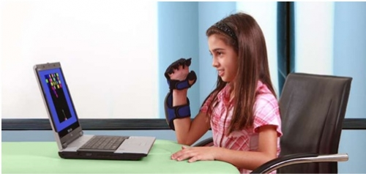

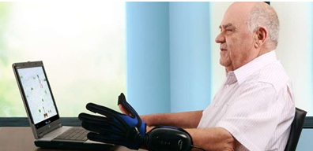

- Описание метода

HandTutor состоит из двух основных компонентов: специально разработанная перчатка с датчиками положения и скорости, которые в точности регистрируют движения пальцев и запястья и программное обеспечение, включающее базы данных, индивидуальные упражнения.
Перчатка легко надевается на руку пациентов с нервно-мышечной дисфункцией, не покрывает ладонь, тем самым не лишая руку свободы движений и сенсорных ощущений.
При помощи компьютерных игр, заложенных в программном обеспечении, моделируются традиционные упражнения для кисти и пальцев. Система HandTutor позволяет получить объективные количественные данные о производимых пациентом действиях, и позволяют терапевту адаптировать программу реабилитации в соответствии с реальными возможностями пациента, подобрав комплекс упражнений, как для отдельных пальцев, так и для запястья.
- Материально-техническое
обеспечение метода

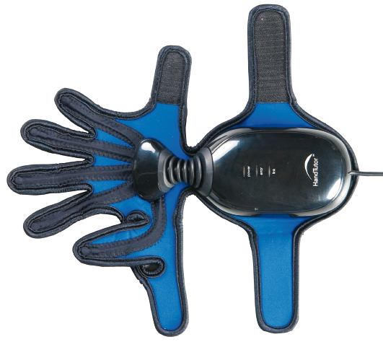
HandTutor Модель: HT100

- Размеры (длина / ширина / высота): 350 [мм] х 120 [мм] х 70 [мм]
- Вес: 350 [г]
- Чувствительность: 0,05 [мм] запястья и пальцев
- Скорость захвата движения: до 1 [м/сек]
- Функциональность
- Размер: 5 размеров
- Сторона: левая и правая
- Материалы: перчатки из неопрена и спандекса ткань на тыльной стороне перчатки.
- Крепеж: Velcro ремешками
- Инфекционный контроль: одноразовые перчатки
- Связь. Коммуникации: USB 1.1 кабель
- Драйверы: WindowsEmbedded HID драйвера
- Источник питания: Напряжение: ± 5 [V]
- Электропитание: 250 [мА]
Регистрация: Медицинские устройства согласно директиве 93/42/ЕЕС Европейского Союза CE и FDA США Регистрация соответствует IEC60601

- Показания к применению метода

- Восстановление после ишемического, геморрагического инсульта.
- Улучшение координации движений кисти и пальцев после перенесенной черепно-мозговой травмы.
- Восстановление функции верхней конечности при спинальной травме.
- Восстановление функции верхней конечности после травм, ожогов, ортопедических операций на суставах кисти и пальцев.
- Тремор в конечностях, брадикинезии, вызванные неврологическими заболеваниями, например болезнью Паркинсона.
- Укрепление верхней конечности пациентов, страдающих рассеянным склерозом.
- При детском церебральном параличе, в том числе спастической, атаксической, атетоидной и смешанной формах ДЦП.
- Диспраксии, характеризующиеся неловкими движениями
- Доброкачественный эссенциальный тремор.

Сущность метода восстановления двигательной функции в кисти при помощи тренажера с расширенной обратной связью HandTutor состоит в «возврате» пациенту на экран компьютерного монитора или в аудио-форме текущих значений его функции, получаемых при помощи датчиков положения и скорости.
Метод БОС предполагает, что информация о движении кисти получается с помощью регистрирующей аппаратуры, усиливается и представляется человеку на мониторе компьютера.
Схематично процедура тренировки заключается в непрерывном мониторинге движения и «подкреплением» с помощью мультимедийных игровых приемов заданной области значений.
Другими словами, БОС – интерфейс представляет для человека своего рода «физиологическое зеркало», в котором отражаются его внутренние процессы.

- Условия применения

Преимуществом тренажера является отсутствие особых условий для проведения тренировок. Упражнения могут выполняться из любого исходного положения, занимаемого пациентом. На кисть надевается хлопчатобумажная перчатка, на которую фиксируется HandTutor, соединенный через USB шнур с компьютером.

- Технология использования

  - Последовательность действий при работе с тренажером «HandTutor»:

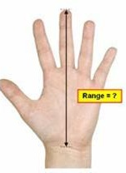
    - Подбор верного размера перчатки, для этого измеряют расстояние между серединой внутренней стороны запястья и концом среднего пальца.
Длина (см) | Размер перчатки
13-15 | 1
15-16.5 | 2
16.5-18 | 3
18-19.5 | 4
19.5-21 | 5

    - Внесение пациента в базу данных.

    - Тестирование
- для количественной оценки движений пациента
- для определения цели лечения
- для мониторирования прогресса пациента.
Файлы отчетов сохраняются в памяти.
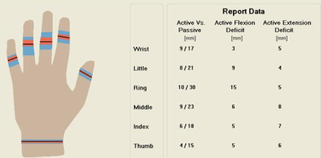

    - Выполнение основного упражнения.
При работе в автоматическом режиме компьютер сам выбирает уровень нагрузки для пациента.
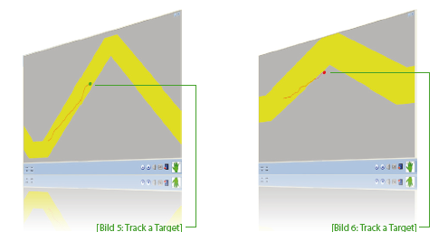

    - Игры.
До начала игры рекомендуется настройка с учетом индивидуальных возможностей пациента. В процессе игры возможна остановка и коррекция настройки.
Выбор игры также рекомендуется по результатам тестирования:
- для тренировки противопоставления пальцев и точности захвата – игра «баскетбол», игра «астероид» для тренировки движений в запястье и противопоставлении большого пальца – «снежки», «гонки».
- для тренировки движений пальцев - игра «воздушный бой».
- при нарушении праксиса только с одной стороны в играх волейбол и баскетбол мяч должен лететь с пораженной стороны в здоровую. Например, если есть проблемы в правой руке, мяч должен лететь справа налево.
- Также возможна игра не только с компьютером, но при присоединении второй перчатки игра двумя руками.
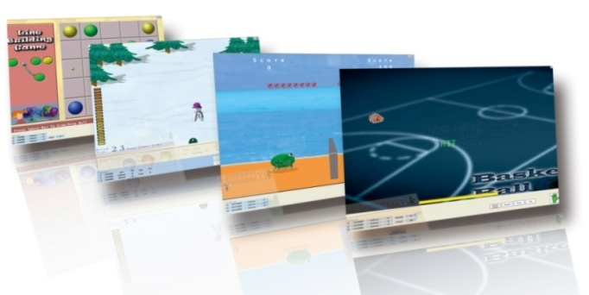

    - Заключительное тестирование.
Проводится для сравнения результатов до занятия и после занятия. Оценка при необходимости может быть сохранена в отдельный файл. Отчет в графическом виде отражает прогресс пациента в течение всего курса лечения.
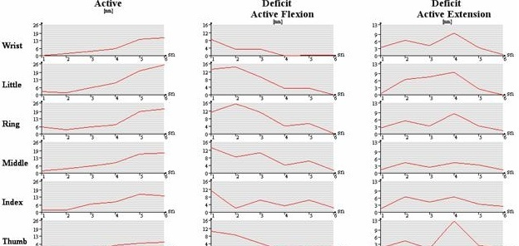

- Методические указания для занятий
на тренажере «HandTutor»
при нарушениях координации движений в верхних конечностях

Показания:
- Рассеяный склероз
- Болезнь Паркинсона
- ДЦП
- Диспраксия
- Доброкачественный эссенциальный тремор.

  - Результаты тестирования:
- Пассивный диапазон и активный диапазон движения не изменены либо незначительно снижены.
- Скорость движения пальцев изменяется в процессе теста и на графике количества циклов в единицу времени формируется несколько вершин, разных по высоте. Чем больше вершин, тем грубее нарушения.
- Изменение качества движения (дрожь или плавность) отражаются в выраженной неровности линий на графике движения.

  - Упражнения для тренировки координации:
- Движения всех пальцев одновременно.
- Противопоставление 1 и 2, 1 и 3, а также 1, 2, и 3-его пальцев одновременно.
- Движения с использованием одновременно пальцев и запястья.

  - Внесение изменений в настройки основного упражнения на основании результатов тестирования:
- При калибровке перчатки перед игрой выбираются необходимые для выполнения упражнения части кисти.
- Нагрузка может увеличиваться автоматически или произвольно (выбрать соответствующий параметр в настройках).
- Для увеличения нагрузки увеличивается чувствительность.
- При настройке точности движения уменьшение ширины кривой дорожки повышает уровень точности движения. Увеличивается объем движения (дорожка занимает весь экран).
Параметры сохраняются. Начало следующего занятия позволяет определить степень закрепления результатов и повысить уровень от достигнутого.

6.4. Игры. Рекомендации по настройке.

«Баскетбол»
- При выраженных нарушениях координации уменьшить чувствительность.
- при выборе части руки выбрать пальцы для отработки противопоставления 1и 2-го, 1и 3-его, 1 и 4-ого, 1 и 5-ого пальцев, а также противопоставления 1,2 3-его пальца одновременно.
- При выборе размера мяча начинать с максимальных по размеру мячей.
- В процессе тренировки увеличивать скорость мяча и количество мячей.

«Астероид»
- Изменение настроек как в игре баскетболе.

«Волейбол»
- В процессе тренировки увеличивать уровень игры.
- Выбирать игрока (это птица или мексиканец)
- Выбирать правую или левую сторону. Таким образом, можно тренировать при нарушениях праксиса с разных сторон, если проблемы справа, отбивать мяч влево и наоборот.
- Задействовать обе руки. Другой рукой при помощи клавиши «пробел» можно делать прыжок.

«Гонки»
- Можно выбирать количество машин в игре. Для улучшения когнитивных функций (реакции и внимания) можно добавить в гонки вторую машину.
- Для волнообразного изменения нагрузки можно увеличивать количество остановок.
- Для увеличения точности движения можно уменьшить скорость движения (возможна индикация спидометра) и увеличить ширину дороги.

«Снежки»
- Можно изменять размер снеговика, время прицеливания (идет индикация времени на экране).
- Выстрел можно осуществлять в автоматическом и ручном (пробелом) режиме.
- Можно уменьшать время от прицеливания до выстрела в настройках, если выбран ручной режим.

«Воздушный бой»
- Использовать для тренировки координации движения всех пальцев и по одному в отдельности.
- Выбрать параметр «сгибание».
- При выраженных нарушениях уменьшить чувствительность
- В процессе тренировки повысить уровень игры.
- Использовать при нарушениях динамического и кинетического праксиса. Действие может возникать в любой части экрана.
- Выстрел можно осуществлять в автоматическом и ручном (пробелом) режиме.

«Шары»
- Использовать для тренировки частей кисти, и для восстановления когнитивных функций (целиться надо в шары, соответствующего цвету шара стрелы).
- Уменьшать в процессе тренировки размер шара и размер стрелы.
- Увеличивать скорость движения стрелы.
- Уменьшать время, затрачиваемое на выбор шара.

«Пазлы»
- Использовать для тренировки точности захвата предмета
- Выбрать форму и размер предмета для улучшения когнитивных функций.
- В процессе игры для фиксации предмета необходимо сжать кисть в кулак, для перемещения – разжать пальцы.

  - Оценка результатов заключительного тестирования.

Положительный результат тренировки выражается:
- при выполнении основного упражнения в уменьшении ширины дорожки
- в увеличении скорости прохождения дорожки (отображается в баллах, максимально – 100 баллов).
- при формировании отчетов - в плавной кривой движения запястья и пальцев. Уменьшение числа вершин на графике количества циклов сгибания-разгибания в единицу времени свидетельствует об улучшении координации.
В процессе тренировки отдельных компонентов ручной моторики (тонус, сила, точность движений, кинетический и динамический праксис) у больных совершенствуется произвольное внимание, развиваются навыки контроля и планирования целостного действия.
- Методические указания для занятий на HandTutor при низком мышечном тонусе в предплечье и кисти

  - Показания
  - Восстановление после ишемического или геморрагического инсульта.
  - Восстановление после перенесенной черепно-мозговой травмы.
  - Восстановление функции верхней конечности при спинальной травме.
  - Реабилитация руки после травм и операций на сухожилиях мышц предплечья и кисти после снятия иммобилизации.
  - Повреждение плечевого сплетения.
  - Посттравматические нейропатии локтевого и лучевого нерва.

  - Упражнения, используемые для разработки движений в кисти и пальцах, которые рекомендуется инициировать в играх.
  - Тренировка сгибателей и разгибателей запястья в сочетании с противопоставлением 1 пальца.
  - Сжимание и разжимание кисти в кулак.
  - Разгибание и сгибание каждого пальца в отдельности.

  - Результаты тестирования.
- Пассивный диапазон может быть не изменен, если причиной пареза является только патология нервной системы
- Пассивный объем движений может быть снижен, если имеет место последствия травмы или оперативное вмешательство, при которых анатомические структуры изменены.
- Активный диапазон движения снижен по отношению к пассивному.
- На графике сгибания-разгибания пальцев кривая имеет слабо выраженные вершины.
- Скорость движения пальцев снижена.

  - Внесение изменений в настройки основного упражнения на основании результатов тестирования.
    - Ручная настройка основного упражнения для увеличения мышечной силы.
  - Настройка чувствительности: значение чувствительности увеличивать в процессе тренировки.
  - Настройка точности движения: (уменьшение ширины кривой дорожки дает тренировку более высокого уровня точности движения). При слабых разгибателях увеличивается в цикле время разгибания, на экране уплощается восходящая часть кривой, при этом в тренировке увеличивается объем разгибания.
  - Настройка задержки времени разгибания увеличивается для тренировки силы мышц (увеличивается фаза изометрического напряжения мышц).
  - При увеличении времени сгибания (при слабых сгибателях ) на экране уплощается нисходящая часть кривой, при этом в тренировке увеличивается объем сгибания
  - Настройка задержки времени сгибания увеличивается для тренировки силы мышц (увеличивается фаза изометрического напряжения мышц).
  - Увеличение диапазона: для тренировки дистальных фаланг дорожка перемещается по экрану вверх, для тренировки проксимальных фаланг – вниз. Для тренировки полного сжатия кисти в кулак применяется полный диапазон.

  - Игры. Рекомендации по настройке.

«Гонки»
- Повторяют основное упражнение. Отличие в том, что дорога расположена вертикально.
- При выраженном парезе нужно выбрать широкое полотно дороги с небольшими виражами.
- Нагрузка увеличивается при выборе уровня игры, повышении скорости движения, уменьшения количества остановок для отдыха.
- Для улучшения когнитивных функций (реакции и внимания) можно добавить в гонки вторую машину.

«Снежки»
- В процессе тренировки рекомендуется уменьшать размер снеговика, время прицеливания (идет индикация времени на экране).
- Выстрел можно осуществлять в автоматическом режиме и пробелом (ручной режим)
- время от прицеливания до выстрела в настройках: увеличение времени заставляет удерживать мышцы в фазе изометрического напряжения, что увеличивает силу мышц.

«Воздушный бой»
- При слабых разгибателях выбирается режим разгибания при выстреле.
- При слабых сгибателях – режим сгибания при выстреле.
- При выраженных нарушениях чувствительность уменьшается
- В процессе тренировки уровень игры повышается.
- Выстрел можно выполнять автоматически и пробелом.

«Шары»
- Рекомендуется не только для тренировки частей кисти, но и для восстановления когнитивных функций.
- В процессе игры нужно прицеливаться в шары, имеющие такой же цвет, как у шара стрелы.
- Настройки подобны игре «снежки».
- Для увеличения нагрузки в настройках уменьшается размер стрелы, размер шара, время, затрачиваемое на прицеливание.
- Мотивирует результат игры, надо сбить все шары.

«Пазлы»
- Рекомендуются для тренировки точности захвата предмета
- Выбирается форма, размер предмета, что улучшает когнитивные функции.
- В процессе игры для фиксации предмета необходимо сжать кисть в кулак, для перемещения – разжать пальцы.

  - Оценка результатов заключительного тестирования

Положительный результат тренировки выражается:
- в увеличении активного диапазона движения
- в увеличении амплитуды кривой движения запястья и пальцев.
- в уменьшении числа вершин на графике количества циклов в единицу времени свидетельствует об улучшении координации в связи с увеличением силы мышц.

- Методические указания для занятий на HandTutor при повышенном мышечном тонусе в сгибателях (разгибателях) кисти

  - Показания:
- Восстановление после ишемического или геморрагического инсульта.
- Восстановление после перенесенной черепно-мозговой травмы.
- Восстановление функции верхней конечности при спинальной травме.
- Реабилитация руки после травм и операций на сухожилиях мышц предплечья и кисти после снятия иммобилизации.

Исходным положением для верхней конечности может быть любое положение, при котором сгибатели (разгибатели) находятся в максимально расслабленном состоянии.
Чтобы стимулировать мышцы к сокращению, они должны быть предварительно растянуты, поэтому при выполнении упражнений возможна помощь инструктора или здоровой руки пациента.
  - Упражнения, используемые для разработки движений в кисти и пальцах, которые рекомендуется инициировать.
- Тренировка сгибателей и разгибателей запястья в сочетании с противопоставлением 1 пальца.
- Тренировка разгибателей всех пальцев одновременно.
- Тренировка сгибателей всех пальцев одновременно.
- Разгибание и сгибание каждого пальца в отдельности.

  - Результаты тестирования.
- Пассивный диапазон может быть снижен, если есть тугоподвижность в суставах.
- Пассивный объем движений может быть снижен, если имеет место последствия травмы или оперативное вмешательство, при которых анатомические структуры изменены.
- Активный объем движения снижен по отношению к пассивному.
Если повышен тонус в сгибателях, то уменьшается диапазон разгибания и наоборот, при повышении тонуса в разгибателях, снижен диапазон сгибания.
- На графике сгибания-разгибания пальцев кривая имеет малую амплитуду.
- Скорость движения пальцев снижена.

  - Внесение изменений в настройки основного упражнения на основании результатов тестирования.
- Ручная настройка основного упражнения для увеличения мышечной силы разгибателей.
- Настройка чувствительности: значение чувствительности уменьшать в процессе тренировки.

Для формирования оптимального исходного положения пальцев:
- при повышенном тонусе в сгибателях можно лифтом уменьшить исходный объем сгибания;
- при повышенном тонусе в разгибателях можно лифтом уменьшить исходный объем разгибания;
- при настройке точности движения уменьшение ширины кривой дорожки повышает уровень точности движения;
- при слабых разгибателях время разгибания в цикле движения увеличивается. На экране уплощается восходящая часть кривой, при этом в тренировке увеличивается объем разгибания. возможно выполнение с помощью, при этом происходит максимальное растяжение сгибателей;
- для тренировки силы мышц-разгибателей увеличивается задержка времени разгибания: увеличивается фаза изометрического напряжения мышц;

  - Игры. Рекомендации по настройке.
- До начала игры рекомендуется настройка с учетом индивидуальных возможностей пациента. В процессе игры возможна остановка и коррекция настройки. Игру можно выбрать любую, по желанию пациента, но эффективнее использовать:
- Для тренировки движений в запястье и противопоставлении большого пальца – «снежки», « гонки», шары.
- Для тренировки разгибания пальцев при высоком тонусе сгибателей рекомендуется использовать воздушный бой, выбрав режим разгибания.
- Для восстановления движений в дистальных/ проксимальных фалангах используются игры, где действие может быть перенесено в верхнюю или нижнюю часть экрана: это «баскетбол», астероид».
- «Пазлы» при высоком тонусе сгибателей используется в тренировке с осторожностью, возможно увеличение мышечного тонуса в руке.

  - Оценка результатов заключительного тестирования

Положительный результат тренировки выражается:
- увеличением активного диапазона движения, амплитуды кривой движения запястья и пальцев.
- уменьшением количества вершин на графике и количества циклов в единицу времени, что свидетельствует об улучшении координации в связи с увеличением силы мышц.
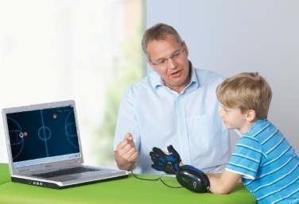
- уменьшением ширины дорожки в основном упражнении, что свидетельствует о повышении точности движений и улучшении координации.

- Повышение эффективности реабилитации после инсульта

На базе Самарской областной клинической больнице имени М.И. Калинина НИИ восстановительной медицины и реабилитации, кафедрой восстановительной медицины, курортологии и физиотерапии совместно с сотрудниками регионального сосудистого центра проводилась оценка эффективности применения тренажера «HandTutor» в медицинской реабилитации больных, перенесших острое нарушение мозгового кровообращения.
Цель: «Оценить эффективность применения тренажера «HandTutor» в восстановлении функциональных двигательных навыков при помощи активных повторяющихся упражнений в сочетании с расширенной обратной связью, отображающей состояние контролируемой функции на экране при помощи компьютерных игр».
Тренажер «HandTutor» является полностью компьютеризированной системой, предназначенной для оценки и реабилитации функции верхней конечности при помощи использования следующих ключевых моментов:
- Количественная оценка диапазона движения, скорость и точность движения.
- Подбор на основе результатов тестирования индивидуальных активных повторяющихся упражнений.
- Зрительная и слуховая обратная связь движения осуществляются в реальном времени.
- Повышение мотивации пациента к активным движениям происходит путем достижения положительных результатов в процессе компьютерной игры.

Материалы: под наблюдением находилось 24 пациента после 10-14 дней от возникновения острого инсульта. Средний возраст - 54± 6 лет. Все пациенты разделены на 2 группы: основная группа (n = 16) и группа сравнения (n = 8).
При поступлении в сосудистый центр все больные при тестировании имели 50-55 баллов по шкале NIHSS и 8-10 баллов по шкале Бартела. В парализованной конечности парез оценивался в 3-3,5 балла. Все пациенты получили 8 сеансов, которые проводили ежедневно, в течение 20 мин.
Основная группа получала лечение на тренажере «HandTutor» в сочетании с традиционным лечением (лечебная физкультура, физиотерапия). Группе сравнения назначали только традиционное лечение, аналогичное основной группе.
После лечения, у всех больных отмечалось уменьшение разницы между пассивным и активным диапазоном движения в пальцах и кисти, увеличивалась скорость движения в пальцах и кисти.
Однако по результатам тестирования в основной группе по сравнению с группой сравнения повышалась самооценка своих возможностей в отношении паретичной руки. Более выраженное увеличение силы и тонуса мышц кисти и восстановление объема активных движений у пациентов основной группы позволило им использовать паретичную конечность в повседневной деятельности. При повторном тестировании по шкале Бартела отмечалась положительная динамика на 5-10 баллов за счет функций самообслуживания: самостоятельного приема пищи, одевания и пользования туалетом, по шкале NIHSS - за счет увеличения силы мышц в верхней конечности. Помимо восстановления двигательной функции можно отметить положительную динамику в восстановлении когнитивных способностей пациента.

ЗАКЛЮЧЕНИЕ

Применение тренажера «HandTutor» при реабилитации инсультных больных на ранних сроках после перенесенного инсульта повышает эффективность реабилитационных мероприятий по сравнению с традиционной терапией (ЛФК и физиотерапия). Позитивные изменения выражаются в более полном восстановлении двигательной функции, когнитивных способностей пациента, значимой социальной адаптацией, что дает основание рекомендовать его в качестве лечебно-реабилитационного средства на стационарном этапе у данной категории больных.
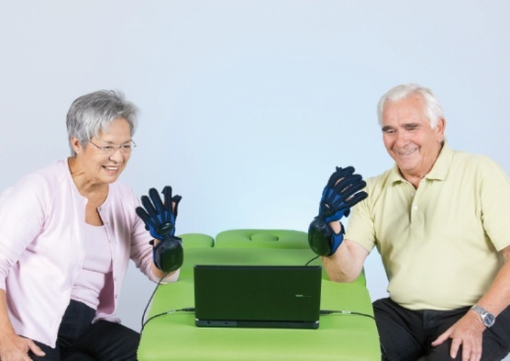

Медицинская реабилитация больных

с нейромышечными дисфункциями при помощи системы Tutor (ArmTutor, LegTutor, 3D-Tutor) с расширенной обратной связью

ВВЕДЕНИЕ

Возможность активного самостоятельного передвижения для человека определяет его степень социальной адаптации в обществе. Невозможность передвижения и самообслуживания делает человека постоянно зависимым от окружающих. Нормальное функционирование нервной и мышечной систем, обеспечивающее жизнедеятельность организма зависит от физиологических способностей тела к движению.
Физиологические способности движения состоят из адекватных компонентов движения, таких, как сила, диапазон движения(ROM), скорость, точность и координация и т.д. Способность к нормальному физиологическому движению может быть утрачена в результате заболевания нервной системы, ортопедического заболевания или травмы.
Двигательные нарушения являются самым распространенным последствием после перенесенных заболеваний центральной и периферической нервной системы и оказывают значительное влияние на качество жизни.
Применяемые в настоящее время в реабилитационных клиниках традиционные приемы восстановления двигательной функции включают пассивные с помощью, активные и активные с сопротивлением упражнения, а также упражнения с использованием различного оборудования, например лестницы, велотренажеров и шаров.
Инфраструктура реабилитационных центров постоянно испытывает недостаток в кадрах, лечение стандартными методами часто оказывается недостаточно эффективным и экономически необоснованным. Недостаточная мотивация пациента к многократному упорному повторению упражнений приводит впоследствии к сохраняющемуся дефициту двигательной функции. Оценка двигательной функции по шкалам имеет субъективный характер.
Таким образом, применение стандартных методов реабилитации в отличие от высокотехнологичных имеет ряд недостатков:
- Ограниченные возможности управления движением пациента
- Отсутствие расширенной биологической обратной связи
- Субъективность оценки эффективности реабилитации
- Ограниченные возможности подбора уровня сложности упражнений для пациента
- Низкий уровень мотивации пациента к многократному повторению упражнений
Чтобы достичь максимально возможного уровня восстановления двигательной функции процесс реабилитации должен включать несколько важных элементов, являющихся основополагающими:
      - количественная оценка двигательной функции
      - интенсивные, настраиваемые под возможности пациента активные упражнения
      - функциональность и многопозиционность упражнений
      - обратная связь и управление движением
      - мотивация к многократным повторениям упражнения
      - достижение поставленной цели в реабилитации.

- Количественная оценка двигательной функции.

Объективная и количественная оценка степени нарушения двигательной функции пациента: диапазон, скорость и точность движения, необходима, чтобы выполнить наиболее точно подбор упражнений согласно способности пациента к движению.

1.1 Интенсивные, настраиваемые под возможности пациента активные упражнения.
Интенсивные повторяющиеся упражнения - самый важный элемент процесса физического восстановления.
Есть два главных метода осуществления подбора упражнений:
- по степени нарушения двигательной функции
- по задачам, формирование которых осуществляется на основе оценки физиологических параметров движения: диапазона движения (ROM), силы, скорости, точности в изолированном движении или координации в сложном движении, осуществляемом в незамкнутой кинематической цепи.

Таким образом, при решении функциональных задач в сложном движении, объединяющем несколько суставов в конечности, вначале процесса реабилитации необходимо восстановление изолированных движений в отдельных суставах. Например, если нет адекватных движений в коленном суставе (недостаточный диапазон движения), то невозможно достигнуть устойчивости в вертикальном положении и при ходьбе, а это является одним из самых важных элементов в специализированной программе восстановления. Правильный подбор упражнений, учитывая способность пациента к активным движениям, улучшает результат восстановления.

1.2 Функциональность и многопозиционность упражнений.

Упражнения должны быть выполнены из различных исходных положений: лежа, сидя, стоя и даже на лестнице. Уровень сложности и вид упражнения подбирается с учетом способностей пациента к активным движениям.

1.3 Обратная связь.

Контроль самим пациентом за правильностью выполнения задач в выполняемом упражнении, а также оценка результата в процессе выполнения упражнения повышает эффективность физического восстановления. В упражнении цель ставится раньше, чем выполняется задача, таким образом, пациенту требуется анализ получаемой информации для правильного решения задачи. Расширенная обратная связь предоставляет пациенту такую информацию в режиме настоящего времени

1.4 Управление движением.

Управление движением рассматривают как один из самых важных элементов для предотвращения развития компенсационных движений, гарантирующее оптимальное функциональное восстановление. В традиционной терапии в режиме реального времени руководство может быть обеспечено устно врачом, но способность пациента чувствовать и понимать и словесное руководство и обратную связь в режиме реального времени может быть значительно снижена. Зеркало, технология веб-камеры или виртуальный мир могут обеспечить обратную связь в режиме реального времени, но все эти технологии неспособны обеспечить управление движением, позволяющее пациенту правильно выполнить задачу в упражнении. Выраженная степень тяжести двигательных нарушений может вызвать значительное снижение диапазона активного и пассивного движения. Расширенная обратная связь рассматривается как дополнительный важный элемент для анализа движения и повышения эффективности восстановления.

1.5 Мотивация и повышение уровня сложности задачи.

Упражнения, базирующиеся на играх, считают одним из самых эффективных инструментов для мотивации. Они стимулируют пациента к многократному повторению упражнения. Параметры в игре должны быть настроены немного выше способностей пациента.

1.6 Получение отчета.

Объективная оценка и получение отчетов кинематической способности пациента к осуществлению движения дает возможность получения объективных данных для определения целей и задач восстановительного процесса и оценки эффективности проведения реабилитационных мероприятий.
Увеличение количества методов реабилитации за последние 10 лет дало возможность проводить восстанавливающие процедуры как у пациентов в остром периоде, так и в хронической фазе. Улучшение качества жизни и отдаленного функционального исхода наблюдается даже при минимальной интенсивности занятий.

- Реабилитация нижних конечностей на тренажере LegTutor.

Нормальные управляемые движения нижними конечностями, а также поддержание тела в вертикальном положении обеспечиваются координированным взаимодействием нервной, мышечной и скелетной систем. Двигательные нарушения в нижних конечностях являются самым распространенным последствием после перенесенных заболеваний центральной и периферической нервной системы и оказывают значительное влияние на качество жизни.

  - Показания.

- Восстановление после ишемического или геморрагического инсульта.
- Расстройства координации (шаткая, атаксическая походка), вызванные неврологическими заболеваниями.
- При детском церебральном параличе, в том числе спастической, атаксической, атетоидной и смешанной формах ДЦП.
- Реабилитация нижней конечности после травм и операций на коленном и тазобедренном суставах после снятия иммобилизации.
Полинейропатии, сопровождающиеся двигательными нарушениями и нарушением функции ходьбы.
- Улучшение координации движений в тазобедренном и коленном суставах после перенесенной черепно-мозговой и спинальной травмы.
- Посттравматические нейропатии.
- Обучение ходьбе по лестнице.

2.2 Технология использования.

Внесение пациента в базу данных (см. руководство пользователя).

2.3 Тестирование.

Позволяет определить:
- Активный и пассивный диапазон движения в градусах.
- Скорость движения в коленном суставе.
- Характеристика качества движения.

Информация используется для количественной оценки движений пациента и мониторирования прогресса пациента.

  - Выбор тренирующей игры.

Для тренировки силы мышц, увеличения диапазона движения в суставах рекомендуются игры с направленным к цели движением – «Достичь цели», «Гонки». Для улучшения точности и координации движения можно использовать все остальные игры.

2.5 Выбор функциональной задачи для реабилитации.

Каждое упражнение позволяет выбрать один сустав или оба сустава для проведения реабилитации. Выполнение движения:
- в бедре: сгибание-разгибание, приведение-отведение, пронация – супинация.
- в колене: сгибание, разгибание.

Исходные положения: лежа, сидя, стоя (можно с опорой или без опоры, с имитацией ступеней)

2.6 Регулировка чувствительности.

В зависимости от задач, поставленных в лечении можно для стимуляции к увеличению объема движений в суставе понизить чувствительность. А для тренировки скорости и точности движения повысить чувствительность.

2.7 Порядок работы.

- Подсоединить через USB LegTutor к компьютеру. Индикация устройства на экране посредством сгибания, разгибания.
- Максимально осуществить разгибание тутора до щелчка, конечность должна быть выпрямлена в коленном и тазобедренном суставе.
- Надеть тутор, зафиксировав застежками так, чтобы ось сгибания коленного сустава совпадала с осью сгибания тутора.
- Выбирается основной элемент, движения которого фиксируются датчиками и отражаются при движении на экране.
- Выполняется объем активных движений в бедре или коленном суставе (в зависимости от того какой основной элемент выбран). По окончанию движения конечность приводится в исходное положение. Характер движения в игре должен точно совпадать с выбранным.
- Индикация движения виртуальной ноги на экране.
- Для включения или (в зависимости от поставленных задач) исключения компенсаторных движений можно выбрать второй элемент. Например, для тренировки сгибания-разгибания в бедре можно на первом этапе допустить сгибание в колене. Для этого выбрать основной элемент – бедро. Второй – ни один. Для включения колена в настройках динамического диапазона выбирается первый элемент–бедро, второй элемент – колено. На столбике с индикацией объема движения стрелки курсора разводят по максимуму. При этом любое активное движение будет считаться правильным. В игре слева на экране индикация движения в зеленой зоне.
- На втором этапе для дифференцировки мышц, отвечающих за движение можно при калибровке второго элемента не выделять его объем движения курсорами, тогда слева на экране при включении вспомогательных мышц в движение появится красная индикация. При выполнении движения правильно индикация зеленого цвета.

2.8 Настройка основного упражнения.

- Настройки объема движения.
- Настройки восходящей и нисходящей части кривой (по времени), отражающей сгибание (разгибание) элемента, затем плато, отражающего момент изометрического напряжения мышц в конечной точке сгибания(разгибания).
- Смещение кривой движения по экрану выше или ниже в зависимости от способности больного к движению.
- Настройка точности движения (ширина дорожки) в ручном или автоматическом режиме.

2.9 Упражнения, выполняемые при помощи тренажера LegTutor.

- В положении лежа: отведение бедра в сторону.
- Настройка динамического диапазона: Первый элемент – бедро. Выбрать отведение-приведение бедра. Второй элемент – ни один.
- В положении лежа – сгибание колена. Настройка динамического диапазона: Первый элемент – колено. Выбрать сгибание-разгибание. Второй элемент – ни один.
- Подъем таза из положения лежа. Настройка: – Первый элемент – бедро. Второй элемент– колено. Выбрать сгибание-разгибание. Отметить курсорами полный объем движений.
- Из положения сидя на стуле – встать. Настройка динамического диапазона: Первый элемент – колено. Выбрать сгибание-разгибание. Второй элемент – ни один.
- Сидя – сгибание-разгибание колена. Настройка динамического диапазона: Первый элемент – колено. Выбрать сгибание-разгибание. Второй элемент – ни один.
- Спуск по лестнице. Шаг вниз ногой без ЛТ. Нога с ЛТ в упоре. Настройка: Первый элемент – колено. Выбрать сгибание-разгибание. Второй элемент – ни один.
- Подъем по лестнице. Шаг вверх ногой с ЛТ. Упор ногой без ЛТ. Настройка динамического диапазона: Первый элемент – колено. Выбрать сгибание-разгибание. Второй элемент – ни один.
- Стоя – полувыпад ногой с ЛТ. Настройка динамического диапазона: Первый элемент – колено. Выбрать сгибание-разгибание. Второй элемент – ни один.
- Стоя – шаг вперед-назад ногой с ЛТ. Настройка: Первый элемент – бедро. Выбрать сгибание-разгибание бедра. Второй элемент – ни один.
- Мах ногой вперед стоя (баланс динамический). Настройка динамического диапазона.
1 вариант:
- Первый элемент – бедро. Выбрать сгибание-разгибание бедра. Второй элемент – ни один.
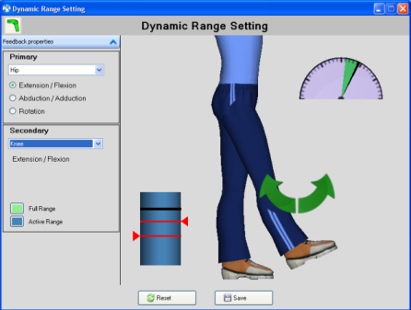
2 вариант:
- Первый элемент – бедро. Второй элемент– колено. Выбрать сгибание-разгибание. Отметить курсорами полный объем движений.
- Первый элемент – бедро. Второй элемент–колено. Выбрать сгибание-разгибание. Выделить курсорами объем движений бедра.

3. Реабилитация верхней конечности на тренажере ArmTutor.

Верхняя конечность играет важную роль в повседневной деятельности человека, включая самообслуживание, трудовую деятельность, активный отдых, в том числе занятия спортом
Для эффективной функции верхней конечности нужны хорошие моторные навыки, которые требуют координированного взаимодействия скелетной, нервной и мышечной систем.
Центральные гемипарезы, вызванные повреждением головного мозга, являются основной причиной функциональных расстройств верхних конечностей. Мировая статистика свидетельствует, что в 30-66% случаев движения в верхней конечности отсутствуют на протяжении 6 месяцев после инсульта и только 5-20% пациентов, перенесших инсульт, могут восстановить функцию руки.
Последствия спинальной травмы на уровне шейного и верхне-грудного отделов позвоночника составляют всего около 4 процентов от общего числа больных. Эти больные часто остаются глубокими инвалидами.
Выполнение таких повседневных действий, как прием пищи, гигиенические процедуры, одевание, вызывают затруднения. Вид нарушения и степень выраженности ухудшения проявятся в дисфункции движения или недостаточной способности выполнить мелкие или грубые моторные движения.
Нейромышечные дисфункции верхних конечностей, развивающиеся при заболеваниях периферической и центральной нервной системы, значительно снижают социальную активность и качество жизни пациентов Восстановление функции верхней конечности приобретает исключительно важное значение для бытовой адаптации пациента.

3.1 Показания к реабилитации.

- Восстановление функции руки после ишемического или геморрагического инсульта.
- Восстановление функции руки после черепно-мозговой или спинальной травмы.
- Улучшение координации и точности движений при болезни Паркинсона, рассеянном склерозе.
- Реабилитация при различных формах ДЦП.
- Посттравматические нейропатии плечевого, локтевого и лучевого нервов.
- Реабилитация после хирургических вмешательств на плечевом и локтевом суставах.

3.2 Технология использования.

Внесение пациента в базу данных (см. руководство пользователя).

3.3 Тестирование.

Позволяет определить:
- Активный диапазон движения в локтевом суставе.
- Скорость движения в локтевом суставе.
- Характеристика качества движения, или плавность.

Информация используется:
- Для количественной оценки движений пациента.
- Для мониторирования прогресса пациента.

  - Выбор функциональной задачи для реабилитации.

Каждое упражнение позволяет выбрать один сустав или оба сустава для проведения реабилитации. Выполнение движения:
- в плече: сгибание-разгибание, приведение-отведение, пронация – супинация.
- в локте: сгибание, разгибание.

  - Регулировка чувствительности.

В зависимости от задач, поставленных в лечении можно для стимуляции к увеличению объема движений в суставе понизить чувствительность. А для тренировки скорости и точности движения повысить чувствительность.

  - Выбор тренирующей игры.

Для тренировки силы мышц, увеличения диапазона движения в суставах рекомендуются игры с направленным к цели движением – «Достичь цели», «Гонки».
Для улучшения точности и координации движения можно использовать баскетбол, волейбол, атака астероидов, воздушный бой.
Программное обеспечение позволяет улучшать праксис, выполняя упражнение одновременно двумя руками, подсоединив одновременно правый и левый АТ. Двумя руками можно играть в волейбол. Улучшению когнитивных функций способствуют игры снежки, шары, пазлы. Для улучшения адаптации к бытовым навыкам можно использовать игру фруктовый магазин.

3.7 Порядок работы.

- Подсоединение через USB ArmTutor к компьютеру. Индикация устройства на экране посредством сгибания, разгибания.
- Максимально осуществить разгибание тутора до щелчка.
- Надеть тутор, зафиксировав застежками так, чтобы ось сгибания локтевого сустава совпадала с осью сгибания тутора. Рука должна располагаться вдоль туловища.
- В меню программы выбирается лечение и вид игры.
- Угол виртуальной руки в покое на мониторе допустим в значениях1-4 градуса.
- Выбирается основной элемент, движения которого фиксируются датчиками и отражаются при движении на экране.
- Выполняется объем активных движений в плечевом или локтевом суставе (в зависимости от того какой основной элемент выбран). По окончанию движения конечность приводится в исходное положение. Характер движения должен точно совпадать с выбранным.
- Исходное положение при движении от 0 до 90 град рука поднимается на максимально возможный угол (до180 градусов) и опускается вниз.
- Исходное положение для движения от90 до 180град осуществляется повторной калибровкой. На 90 градусов нажимается кнопка сброса (рука на уровне плеча поднимается вверх до 180градусов и опускается до уровня 90 градусов).
- Для включения или (в зависимости от поставленных задач) исключения компенсаторных движений можно выбрать второй элемент.
- Когда появились активные движения в руке, на первом этапе можно выбрать только основной элемент – плечо.
- Для тренировки сгибания-разгибания в плече можно допустить сгибание в локте. Для этого: в настройках динамического диапазона выбирается первый элемент плечо, второй элемент – локоть. На столбике с индикацией объема движения стрелки курсора разводят по максимуму. При этом любое активное движение будет считаться правильным.
- Для дифференцировки мышц, отвечающих за движение можно исключить сгибание в локтевом суставе, для этого при калибровке второго элемента не выделять его объем движения курсорами, тогда слева на экране при включении вспомогательных мышц в движение появится красная индикация. При выполнении движения правильно индикация зеленого цвета.

3.8 Настройка основного упражнения.

- Настройки скорости движения.
- Настройки объема движения.
- Настройки восходящей части кривой (по времени), сгибание элемента, затем плато, отражающего момент изометрического напряжения мышц в конечной точке сгибания.

Настройки нисходящей части кривой (по времени), отражающей разгибание элемента, затем плато, отражающего момент изометрического напряжения мышц в конечной точке разгибания.
Смещение кривой движения по экрану выше или ниже проводится в зависимости от способности к движению пациента.

  - Упражнения для реабилитации верхней конечности.
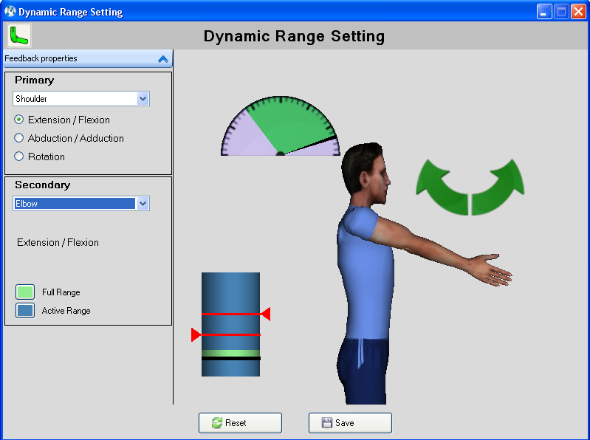

- Дотронуться до уха паретичной рукой. Настройка динамического диапазона:
1 вариант: Первый элемент – плечо. Выбрать сгибание-разгибание плеча. Второй элемент – ни один.
2 вариант: Первый элемент – плечо. Выбрать отведение-приведение плеча. Второй элемент – ни один.
- Пронация - супинация в плече. Локоть может быть согнут на90 град. Настройка динамического диапазона: Первый элемент – плечо. Выбрать пронацию-супинацию плеча. Второй элемент – ни один.
- Сгибать плечо от 0 до 90 градусов, рука в локтевом суставе выпрямлена. Настройка динамического диапазона: Первый элемент – плечо. Выбрать сгибание-разгибание плеча. Второй элемент –локоть. Провести индикацию движения сгибая-разгибая плечо, сгибая-разгибая локоть. Курсорами исключить объем движения в локте.
- Сгибание плеча от 90 до 180 градусов, можно помочь пациенту принять исходное положение. Локоть прямой. Настройка динамического диапазона: Первый элемент – плечо. Выбрать сгибание-разгибание плеча. Согнуть плечо до 90 град. Нажать кнопку сброса на тренажере. Поднять руку вверх до 180 град. Движение в игре будет выполняться от 90 до 180 град.
- Дотронуться слабой рукой до противоположного колена, (можно выбрать любую функциональную задачу, поднести руку ко рту, ко лбу, выбрать любую другую точку). Используется игра – «Фруктовый магазин». Настройка динамического диапазона: Первый элемент – плечо. Выбрать сгибание-разгибание плеча. Второй элемент – локоть. Провести индикацию движения сгибая-разгибая плечо, сгибая-разгибая локоть. Сохранить результаты тестирования датчиков. Перед началом игры подвести согнутую в локте руку в выбранную для фиксации точку, выбрать на панели клавишу фиксации, затем выбрать начало игры.
- Переместить руку за спину, удерживая баланс на стуле. Используется игра – «Фруктовый магазин». Настройка динамического диапазона:
Первый элемент – плечо. Выбрать приведение-отведение плеча. Второй элемент–локоть. Провести индикацию движения отведения плеча, сгибая-разгибая локоть. Сохранить результаты тестирования датчиков. Перед началом игры подвести согнутую руку в выбранную для фиксации точку, выбрать на панели клавишу фиксации, затем выбрать начало игры.

4. Применение тренажера 3D-Tutor

в реабилитации двигательных нарушений.

4.1 Показания к реабилитации.
- Все вышеперечисленные показания.
- Вестибулярные нарушения.
- Глазодвигательные нарушения, выпадения полей зрения.

4.2 Выбор функциональной задачи для реабилитации

Использование 3D позволяет:
- выполнять упражнения одновременно применяя AT и 3D, LT и 3D, моделируя движения в незамкнутых кинематических цепях, включая в процесс голеностопный и лучезапястный сустав.
- помещать датчик на различные части тела, включая голову и туловище, таким образом можно также выполнять упражнения для разных отделов позвоночника.

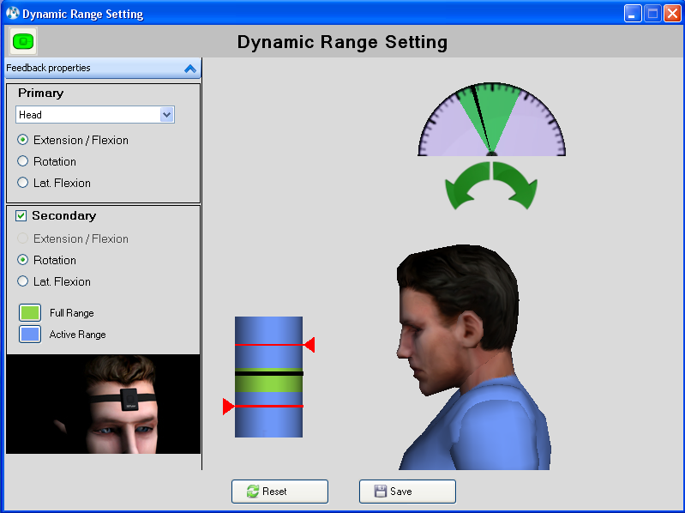

4.3 Технология использования.

1. Подключить Bluetooth, выбрать последовательно в главном окне программы икону Подключение, затем поиск в автоматическом режиме и соединение.
2. На экране в левом верхнем углу появится зеленая индикация 3D.
3. Если в упражнении используется только 3D, то на экране появляется изображение, показывающее, как правильно закрепляется датчик для выполнения выбранного движения.
4. При помещении датчика на лоб или на грудную клетку возможно выполнение наклонов позвоночника вперед, назад, вправо, влево, ротации. При помещении датчика на тыльную сторону стопы можно выполнять сгибание, разгибание в суставах. При помещении датчика на тыльную сторону ладони можно выполнять пронацию-супинацию предплечья.
5. При одновременном подсоединении с 3D тренажеров AT или LT в левом углу экрана появляется зеленая индикация двух элементов. При настройке динамического диапазона выбирается действие сгибание-разгибание для двух элементов.
6. Таким образом, надев AT на верхнюю конечность и одновременно 3D на запястье, можно выполнить одновременно сгибание в локте и запястье, а затем разгибание в этих суставах. Дополнив упражнение движениями в плечевом суставе, можно выполнять упражнение в направлении больших и малых диагоналей.
7. Сгибание нижней конечности в голеностопном, коленном и тазобедренном суставах при одновременном использовании LT и 3D, зафиксированном на стопе, способствует тренировке выноса веса на пятку, предотвращает зависание стопы, способствует восстановлению нормального биомеханизма шага.

ЗАКЛЮЧЕНИЕ.

Процесс формирования функциональных задач в целях восстановления двигательных функций индивидуален для каждого пациента.
Программное обеспечение реабилитационной системы Tutor предполагает много возможностей и комбинаций для использования компонентов системы Tutor, не ограниченных только вышеописанными упражнениями.
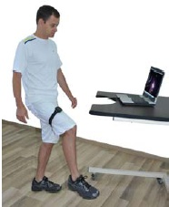
В процессе тренировки отдельных компонентов моторики (тонус, сила, точность движений, кинетический и динамический праксис) у больных совершенствуется произвольное внимание, развиваются навыки контроля и планирования целостного действия.

